Combustibles fósiles mantienen alejado al G20 de la acción climática
Fermin Koop
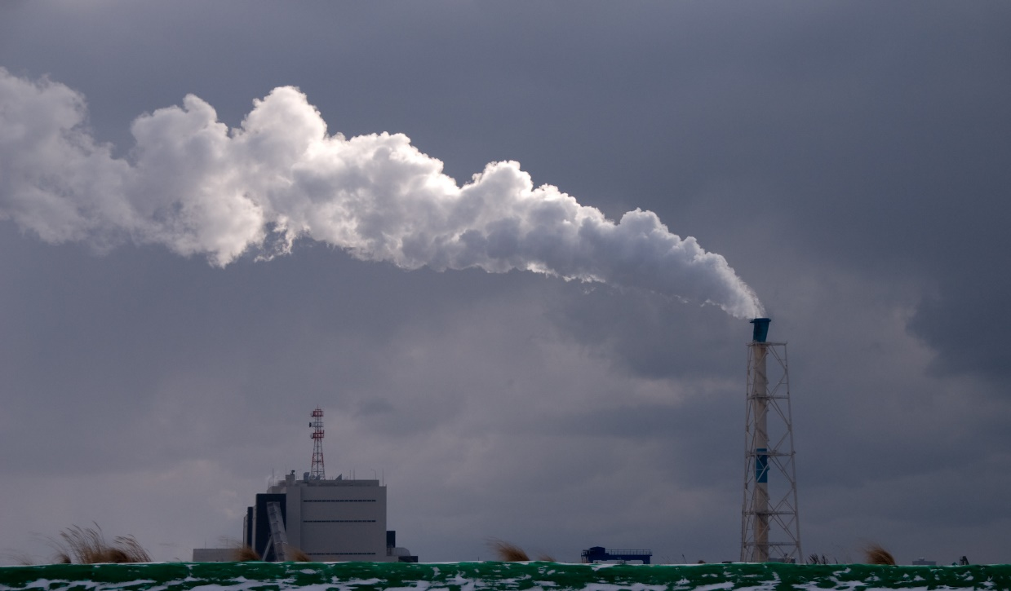

A diez años de su compromiso de abandonarlos, los subsidios a los combustibles fósiles siguen presentes sin grandes cambios en los países del G20, cuyas economías todavía dependen un 82% en energías provenientes del carbón, gas y petróleo.
Japón, el presidente anual del G20, recibirá a los representantes de los 20 países en Osaka sin haber logrado avanzar en el objetivo establecido en 2009, a través del cual el grupo se comprometió a “retirar y racionalizar” los subsidios pero sin fijar una fecha exacta.
79%
de las emisiones globales son de los países del G20
El gasto en subsidiar a los combustibles fósiles en los países del G20 se incrementó de US$75 mil millones en 2007 a US$147 mil millones en 2016, último año con datos para todo el grupo. El consumo se redujo desde 2014, cuando fueron asignados US$230 mil millones.
“Desde el 2009, el G20 se limita a copiar y pegar la misma declaración todos los años en su documento anual, afirmando que los subsidios a los fósiles son ineficientes y dificultan la transición energética. Pero no alcanza con eso,” sostuvo Enrique Maurtua Konstantinidis, asesor senior en política climática de la Fundación Ambiente y Recursos Naturales (FARN).

Tamaño e importancia
El G20 reúne a las economías que representan más del 80% del PBI a nivel global, englobando a dos tercios de la población y a los mayores países del mundo en términos territoriales. Sus miembros concentran tres cuartas partes del comercio global.
Dichas características hacen que el grupo tenga un rol clave para cumplir con los objetivos del Acuerdo de París de cambio climático. Sin embargo, las metas de los países del G20 son todavía insuficientes para evitar que la temperatura suba más de 2ºC comparado con niveles preindustriales.
Los países del G20 no han sido eficientes en reducir los subsidios y mantienen una gran cantidad de dinero con el fin de continuar generando energía a través de los combustibles fósiles. De 2013 a 2015, a nivel grupal gastaron US$91.4 mil millones por año en proyectos de carbón, petróleo y gas.
“Los subsidios a los combustibles fósiles son todavía muy prominentes en el G20. Ya pasaron 10 años del compromiso del grupo y no se pudo avanzar en una definición de subsidios ni en una fecha concreta para abandonarlos,” afirmó Ipek Gencsu, especialista en subsidios en el Overseas Development Institute (ODI).
El compromiso de 2009 del G20 fue rápidamente replicado por otras organizaciones. El G7, que incluye miembros del G20, prometió abandonar los subsidios en 2025. Además, el objetivo 12 de los Objetivos de Desarrollo Sostenible (ODS) establece como meta “racionalizar los subsidios ineficientes”.
Es por ello que agrupaciones ambientales y sociales reclaman que desde la presidencia de Japón el grupo fije una fecha concreta para la eliminación de los subsidios y se refleje en el comunicado final de la cumbre de líderes. Sin embargo, no hay grandes expectativas en base a los antecedentes de los años anteriores.

El rol de los subsidios
Los subsidios se otorgan a través de diversos mecanismos como exenciones fiscales, incentivos financieros, reembolsos y bonificaciones. Pueden ser destinados a la producción de hidrocarburos o al consumo de los mismos, disminuyendo los precios del combustible a los consumidores.
“También varían con el precio del petróleo. Cuando está bajo, los subsidios también bajan ya que los consumidores no están tan preocupados por los precios. Pero lo opuesto ocurre con un petróleo más caro,” sostuvo Ivetta Gerasimchuk, directora de suministros de energía sostenible en el Instituto Internacional de Desarrollo Sostenible (IISD).
Con la energía renovable cada vez más competitiva, los subsidios a los combustibles fósiles se vuelven difíciles de justificar economicamente
Expertos coinciden que un apoyo estatal a energías contaminantes es difícil de justificar no sólo en términos ambientales por las emisiones que generan sino también en términos económicos. Desde 2010, el costo de generar energía solar ha caído 73%, de acuerdo a la Agencia Internacional de Energía Renovable.
A pesar de ello, los subsidios se mantienen en niveles significativamente altos a nivel global, al igual que la inversión en combustibles fósiles.

Sabías que...
Desde 2010, el costo de generación de la energía solar cayó 73%
Un trabajo del Fondo Monetario Internacional estimó que en 2015 los subsidios a combustibles fósiles representaron 6.3% del PBI global. China, Estados Unidos y la Unión Europea encabezaron el ranking. Sin subsidios, las emisiones de gases de efecto invernadero hubieran sido 28% más bajas.
Al mismo tiempo, la Agencia Internacional de Energía concluyó que en 2018 se incrementó la inversión en proyectos de gas natural y petróleo, mientras que se redujo en las energías renovables. El gas representó la mitad del incremento en el consumo de energía a nivel global.
El G20 ha apoyado repetidamente el uso del gas natural como un combustible de transición hasta que se logre un mayor desarrollo de las energías renovables. Sin embargo, esto ha sido cuestionado por organizaciones ambientales. Si bien genera menos emisiones, el gas no es una energía limpia, argumentan.
En la reciente reunión de ministros de energía y ambiente del G20 previo a la cumbre de líderes, los países llamaron a un uso más extensivo del gas natural.

Progreso limitado
El principal avance en subsidios por parte del G20 se ha logrado en la creación de un mecanismo voluntario de revisión por pares, a través del cual dos países analizan su comportamiento en materia de subsidios y sugieren acciones para llevar adelante.
China, Estados Unidos, Canadá, Argentina, Indonesia, Italia, Alemania y México son los países del grupo que ya participaron de ese proceso. Sin embargo, el mismo no todavía no ha significado grandes cambios en las políticas domésticas de subsidios de cada país.
“Estados Unidos y China fueron los más comprometidos con este proceso pero sólo China implementó algunas de las recomendaciones. En el resto de los países hubo críticas por no incluir todos los tipos de subsidios. Al ser voluntario no están obligados a nada,” afirmó Gerasimchuk.
La tradición hasta ahora ha sido que el país sede del G20 se comprometa a participar de este mecanismo. Pero este año Japón será la excepción, sin haber trabajado en subsidios a combustibles fósiles durante su presidencia.
Estados Unidos y China fueron los más comprometidos con este proceso pero sólo China implementó algunas de las recomendaciones
Japón gastó US$3.8 mil millones en subsidios en 2016, de acuerdo a los últimos datos disponibles en el informe Brown to Green. El monto significa un crecimiento de los US$1.7 mil millones asignados en 2007. Los subsidios fueron otorgados a través de transferencias directas y reducciones de impuestos.
El país no sólo se comprometió a reducirlos a través del G20 sino también a través del G7, del que también forma parte. Sin embargo, es considerado el segundo con el peor desempeño en subsidios del G7 luego de Estados Unidos al otorgar millones para la exploración, producción y consumo de combustibles fósiles en su territorio y en el extranjero.
“Japón no provee informes nacionales sobre su política fiscal de apoyo a los subsidios a combustibles fósiles ni ha participado en el mecanismo del G20 para revisión de pares. Además, gasta miles de millones en construir centrales de carbón en países vulnerables al cambio climático,” sostuvo un reciente informe sobre subsidios en el G7.
https://dialogochino.net/28518-g20-stalls-on-fossil-fuel-subsidies-despite-calls-for-climate-action/?lang=es&amp&lang=es&__twitter_impression=true

